السيرة الذاتيه
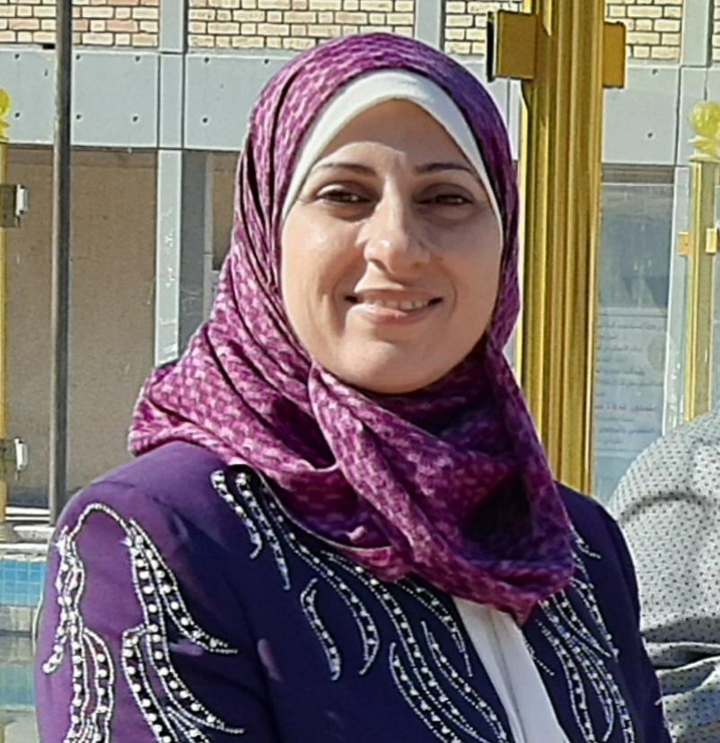

ال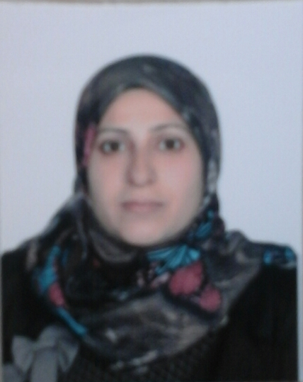صورة

الاســــــــــــم الرباعي واللقب : بيداء عبد السلام مهدي صالح الحيالي
تاريخ الميـلاد : 22 يوم 5 شهر 1983 سنة
الحالة الزوجية : متزوجة
عـــــدد الأولاد :2
الديـــــــــــانة : مسلمة
التـخـصــص: رياض الاطفال
الوظيفــــــه : تدريسية
الدرجة العلمية : استاذ مساعد دكتور
عنوان العمل : جامعة مستنصرية / كلية التربية الاساسية /قسم رياض الاطفال
الهاتف النقال: 07702912009
البريد الالكتروني : jvrrtty@gmail.com
اللغــات التي تجيدها.
- العربية
- الانكليزية
المؤهلات العلمية .
دكتوراه من جامعة بغداد / كلية التربية للبنات / 12 / 9 / 2018
التدرج الوظيفي .

مساعد باحث / المستنصرية / التربية الاساسية / 2005 ـ 2010
مدرس مساعد / المستنصرية / التربية الاساسية / 2011 ـ 2015
مدرس / المستنصرية / التربية الاساسية / 2015 ـ 2019
استاذ مساعد / المستنصرية / التربية الاساسية / 2020
التدريس الجامعي .
كلية التربية الاساسية / الجامعة المستنصرية / قسم رياض الاطفال
المؤتمرات والندوات العلمية وورش العمل التي شارك فيها.
شاركت في العديد من المؤتمرات والورش والندوات الخطة في الطفولة والتربية وعلم النفس
المشروعات البحثية فى مجال التخصص لخدمة البيئة والمجتمع أو تطوير التعليما.
لديها العديد من البحوث والمؤلفات الخاصة في الطفولة وعلم النفس
كتب الشكر ، الجوائز و شهادات التقدير.
لديها العديد من الشهادات التقديرية ووسام الابداع وكتب الشكر من الوزير ورئيس الجامعة والعميد

Curriculum Vitae

Full name and surname: Baida Abd al-Salam Mahdi Saleh al-Hayali
Date of birth: 22 days 5 months 1983 year
Marital status: married
Number of boys: 2
Religion: Muslim
Specialization: Kindergarten
Occupation: Teaching
Academic Degree: Assistant Professor Dr
Work address: Al-Mustansiriya University / College of Basic Education / Kindergarten Department
Mobile: 07702912009
Email: jvrrtty@gmail.com
The languages ​​you are fluent in.
Arabic
English
Qualifications .
PhD from University of Baghdad / College of Education for Girls / 12 / 9 / 2018
career .
Research Assistant / Al-Mustansiriya / Basic Education / 2005-2010
Assistant teacher / Al-Mustansiriya / Basic Education / 2011-2015
Teacher / Al-Mustansiriya / Basic Education / 2015-2019
Assistant Professor / Al-Mustansiriya / Basic Education / 2020
University teaching.
College of Basic Education / Al-Mustansiriya University / Kindergarten Department
Conferences, seminars and workshops in which he participated.
Participated in many conferences, workshops and symposia in the field of childhood, education and psychology
Research projects in the field of specialization to serve the environment and society or to develop education.
She has many research and publications on childhood and psychology
Thank you books, awards and certificates of appreciation.
She has many certificates of appreciation, the shield of excellence, and letters of thanks from the Minister, the President of the University, and the Dean

